巴中市巴州区政府网站集约化平台
用户操作手册
(巴州区部门、乡镇、办事处版)

本手册中的功能使用方法和功能截图可能会根据相关反馈进行调整，如有疑问请致电：0827-5227397(刘海波)联系咨询。
本集约化平台上线后，原区政府门户网站后台管理系统、原政府信息公开目录系统后台管理系统及前端展示系统均停止使用，请大家知悉！

巴中市巴州区人民政府办公室
2020年4月

一、平台登录
集约化平台后台登录地址：http://10.15.3.133/authenticate/login；本次集约化建设将区政府门户网站和政府信息公开目录系统有机整合，在一定程度上减少了各单位在区政府门户网站和政府信息公开目录系统两个系统之间信息重复报送、多次录入的问题。
登录注意事项：
(1)登录后台必须使用电子政务外网访问。
(2)使用后台需使用谷歌浏览器(chrome)或者360极速浏览器(极速模式)。
(3)为保障账号的安全性，请登录后第一时间修改密码，密码中需包含：6-16位数字、大写字母、小写字母的组合。
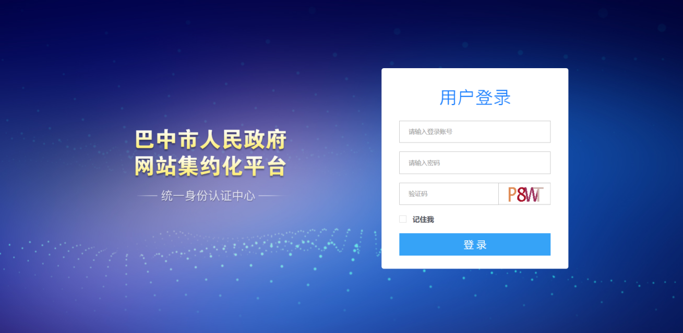
登录界面
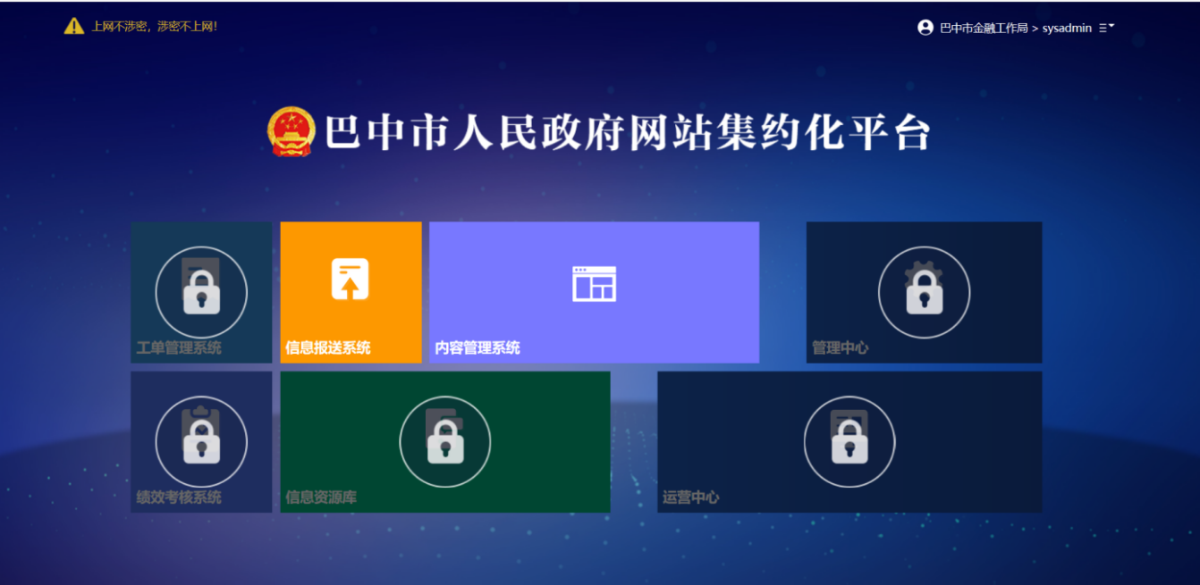
登录成功界面
登录成功后有信息报送系统和内容管理系统两个选项。其中，信息报送系统用于报送区政府门户网站信息，内容管理系统用于报送政府信息公开信息（旧名称为政府信息公开目录系统）。
二、内容管理系统使用（政府信息公开信息报送）
（一）栏目信息添加。登录后台，选择“内容管理系统”，点击【采编】，进入【政府信息公开】，点击【信息维护】，展开栏目目录树【法定主动公开内容】，选择需要添加信息的栏目，如“工作动态”。
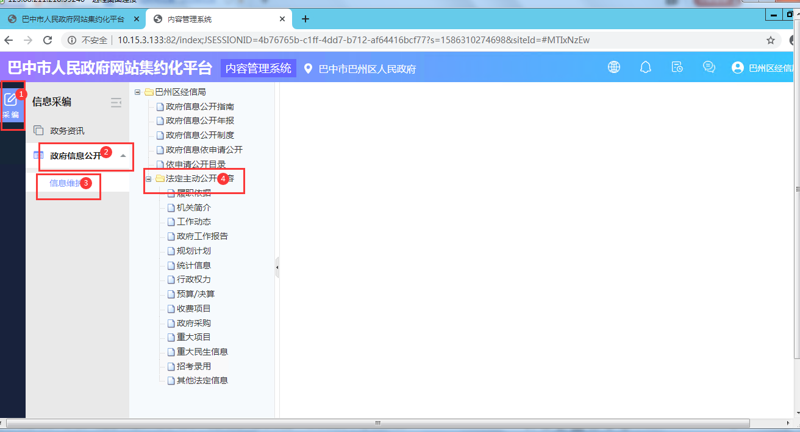

点击【添加】，进入文章信息编辑页面，输入文章标题，选择所属分类、正文等内容，点击保存，即完成当前文章的添加。注意：点击“保存”仅作为草稿信息，若对外展示需点击“发布”。

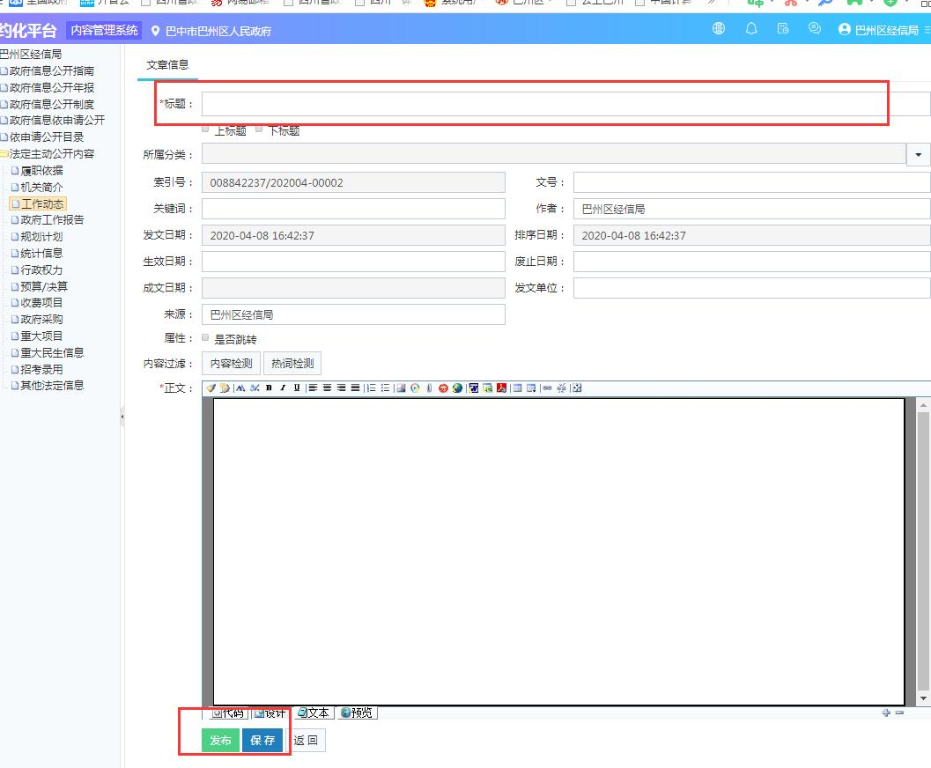
- 正文内容编辑器
内容编辑区域集成了eWebEditor富文本编辑器，具有快速录入、复制粘贴、word/excel/PDF 等格式文档一键导入等常用发布方式。具有保留源格式，清除源格式，一键排版、智能排序、字体字号管理、附件上传、表格可编辑、图片上传、超链接管理以及全屏操作等应用。鼠标悬停在对应按钮上方，即可显示该功能的名称。
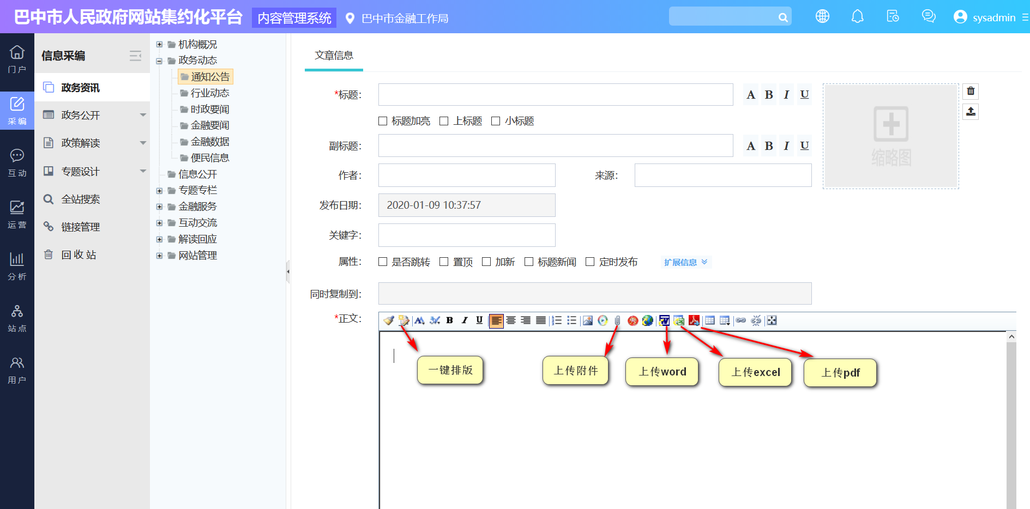
注意：使用eWebEditor编辑器的高级功能，会提示下载相关插件，下载并安装成功后，即可使用该功能。建议使用Windows 7及以上版本的操作系统，以保证该编辑器的稳定性。
- 属性管理
点击属性里的扩展信息管理功能，具有内容监测、热词监测等管理信息。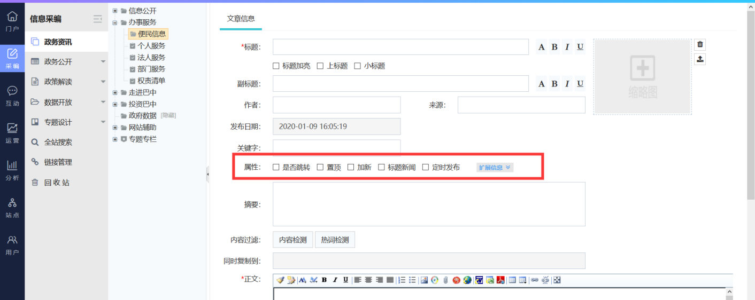
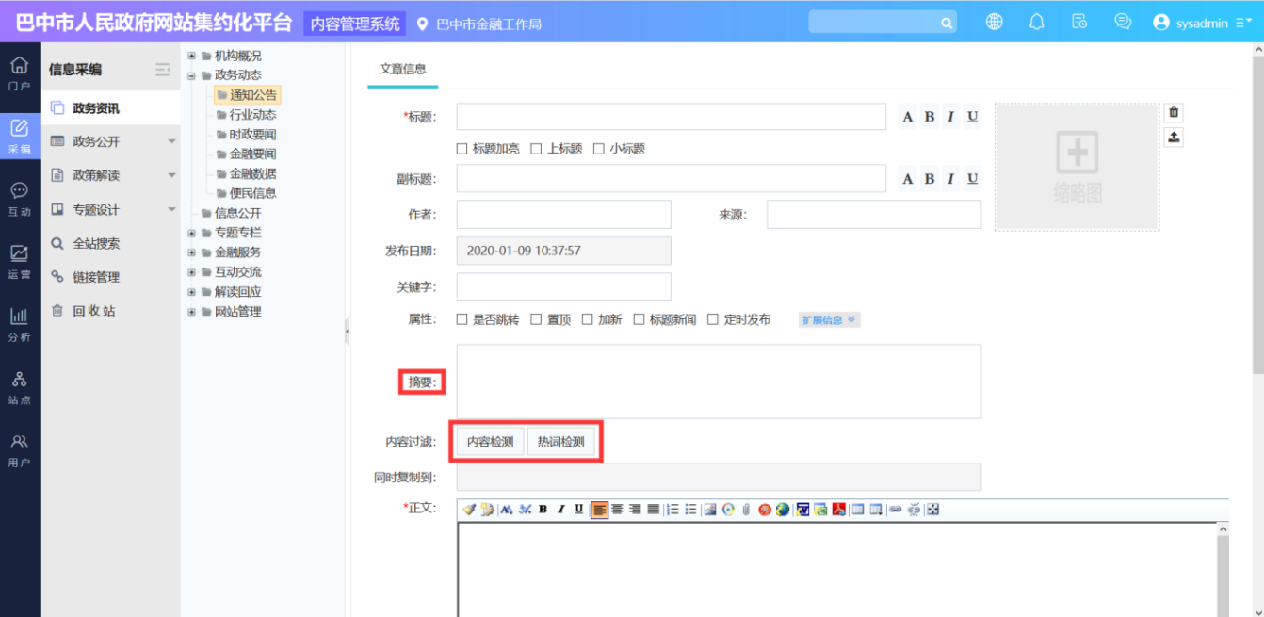
（二）信息批量复制。选中需要被复制的信息，点击【批量操作】，将该信息复制到政府信息公开系统的其他栏目，选择“发布”后立即生效（发布后该信息无法修改，仅作为草稿时可编辑）。
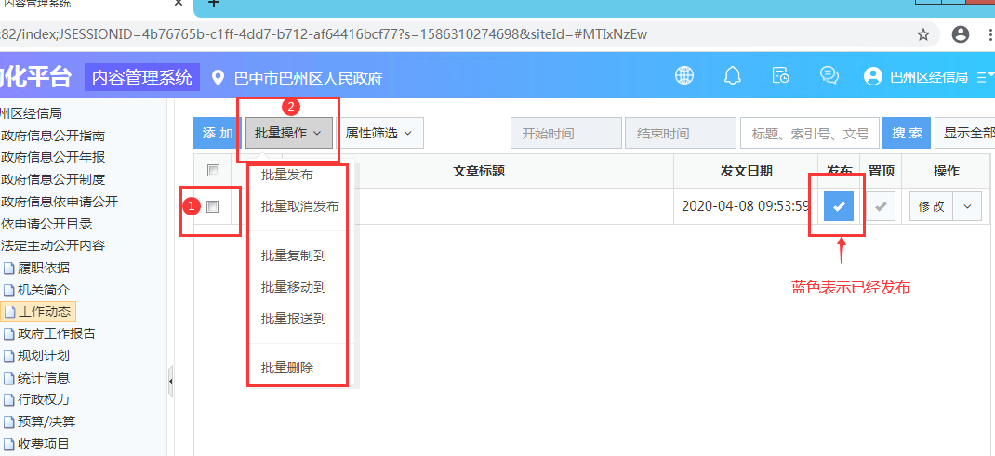

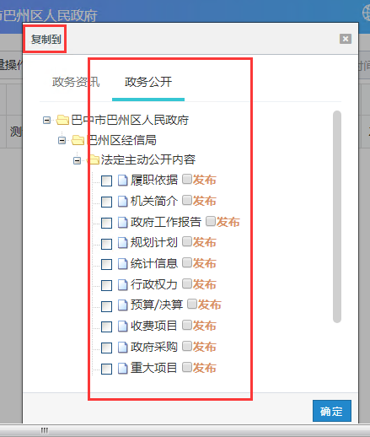

（三）批量报送。选择【批量报送到】可以将该信息向区政府门户网站其他栏目同步推送（推送栏目分类，根据需要会实时调整），点击“确定”即报送成功。如需查看本次向区政府门户网站推送的信息，需退出“内容管理系统”，进入“信息报送系统”查看（在后面的信息报送系统操作指南中会讲到），如下图：
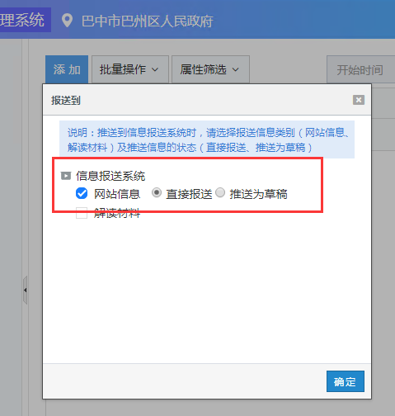

注意：内容管理系统里的信息可以推送至信息报送系统，但信息报送系统里的信息不能推送至内容管理系统。

三、信息报送系统使用（区政府门户网站信息报送）
1、功能简述
该系统主要用于区级各单位、各乡镇（办事处）报送区政府门户网站信息，由区政府门户网站的信息采编员进行采编。
2、信息报送
- 登录后台，选择“信息报送系统”；
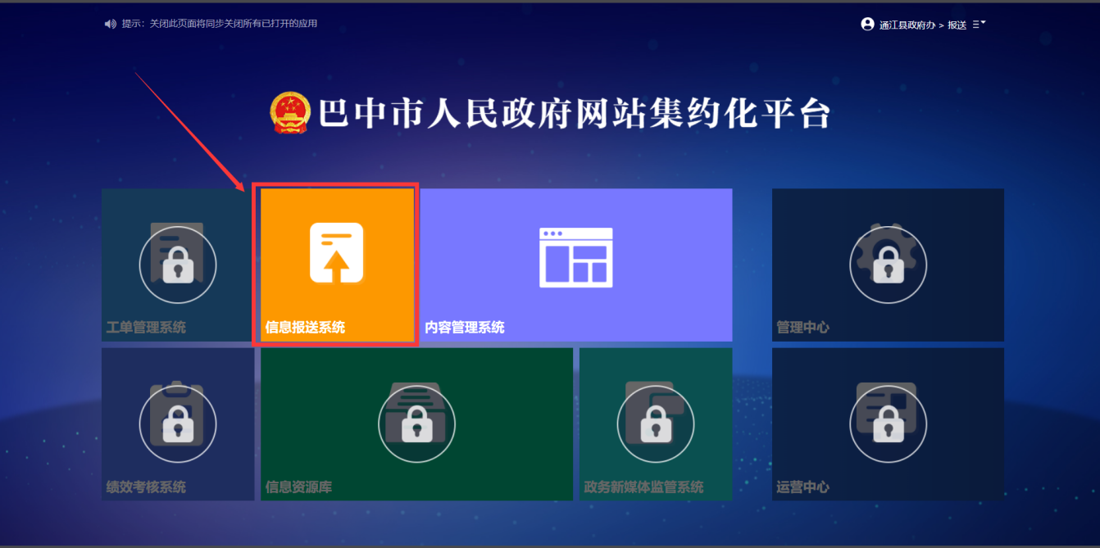
- （1）内容管理系统推送信息查看。点击【报送】，进入列表页面，现在可以看到前面在“内容管理系统”向区政府门户网站推送的信息，可以查看该信息的“报送状态”和“采用状态”。
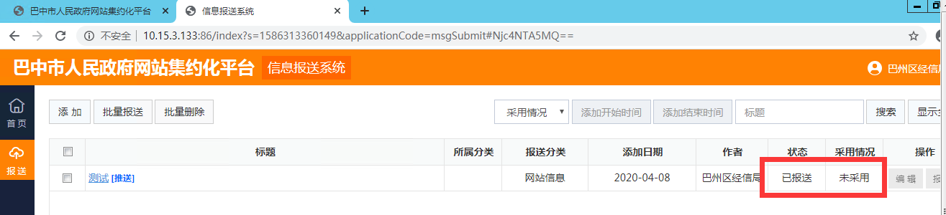
- （2）网站信息报送。点击上方的【添加】按钮，选择该信息报送分类，输入相关文章信息。再点击【报送】即可添加成功，添加成功后的信息由区政府门户网站信息采编员进行分类（分配至相关栏目）、采编。
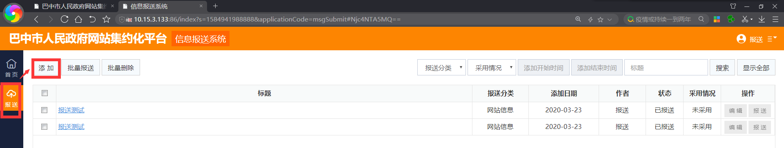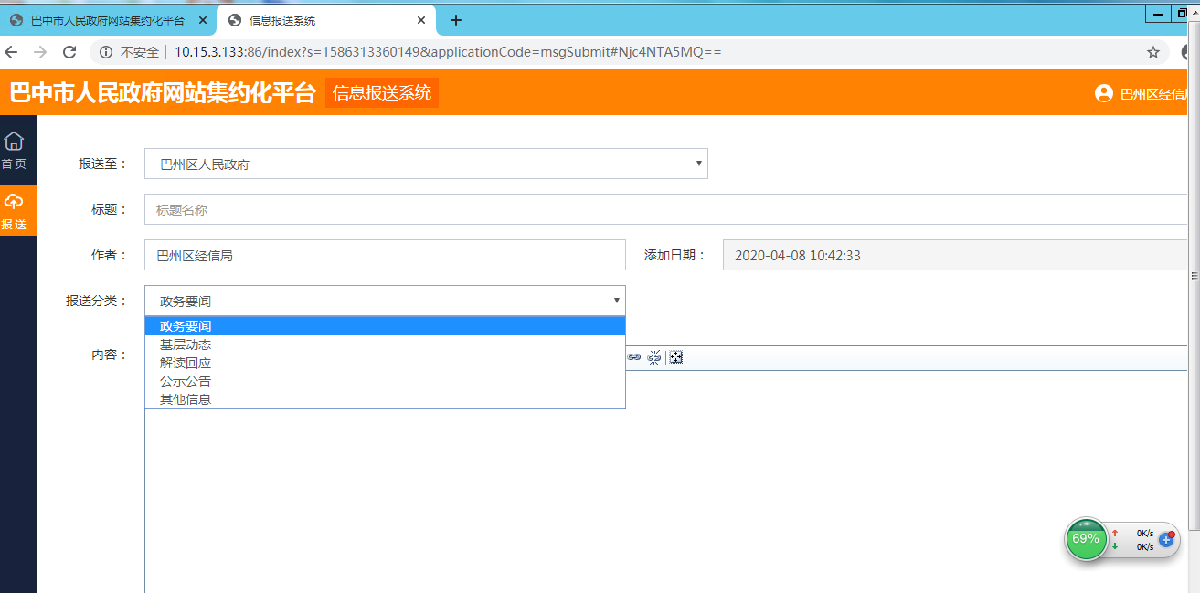

注：点击“报送”后不能修改该信息，仅作为草稿时可编辑。
四、依申请公开管理
1、办理流程
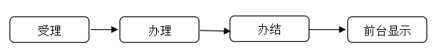
2、信件状态
尚未受理：显示等待受理的依申请公开信息条数。
正在办理：显示需要办理的依申请公开信息条数，需要先受理，才能办理。
已办结：显示已经办结的依申请公开信息条数，需要先办理，才能办结。
信件办理结果状态：共19种状态。
同意公开、同意部分公开、信息不存在、非本部门掌握、申请信息不明确、属于主动公开内容、重复申请，已予以办理、告知通过其他途径办理、不同意公开。
3、信件查询
点开申请内容，查看对应的依申请公开信息。
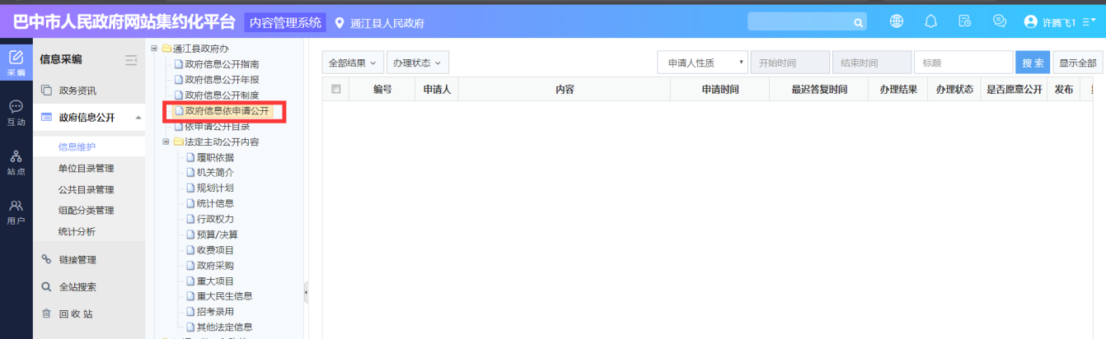
4、信件受理
在申请信件列表页，点击操作中【受理】，出现如下图提示，确认后则文章被受理。
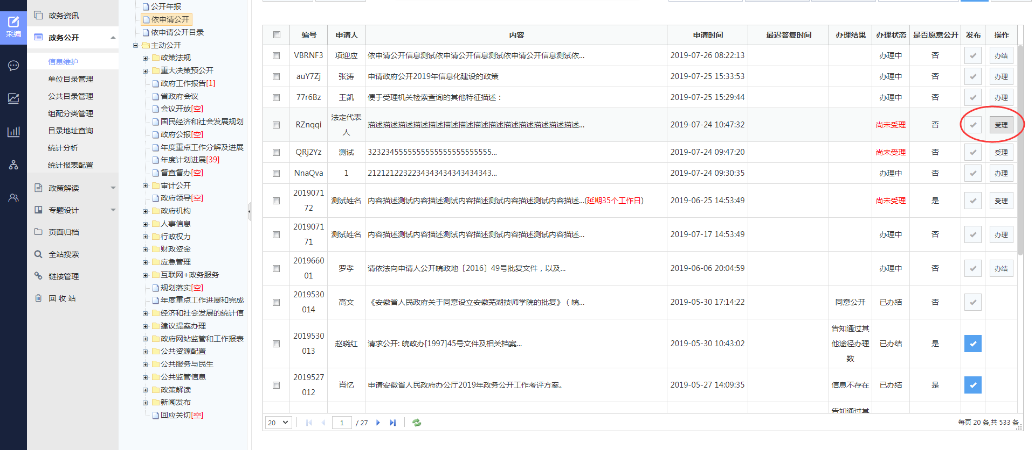
5、信件办理
在申请信件列表中，针对已受理的信件点击【办理】，弹出如下图提示框，选择办理状态和填写办理内容。点击保存后完成办理。在未办结之前，可以修改办理意见。
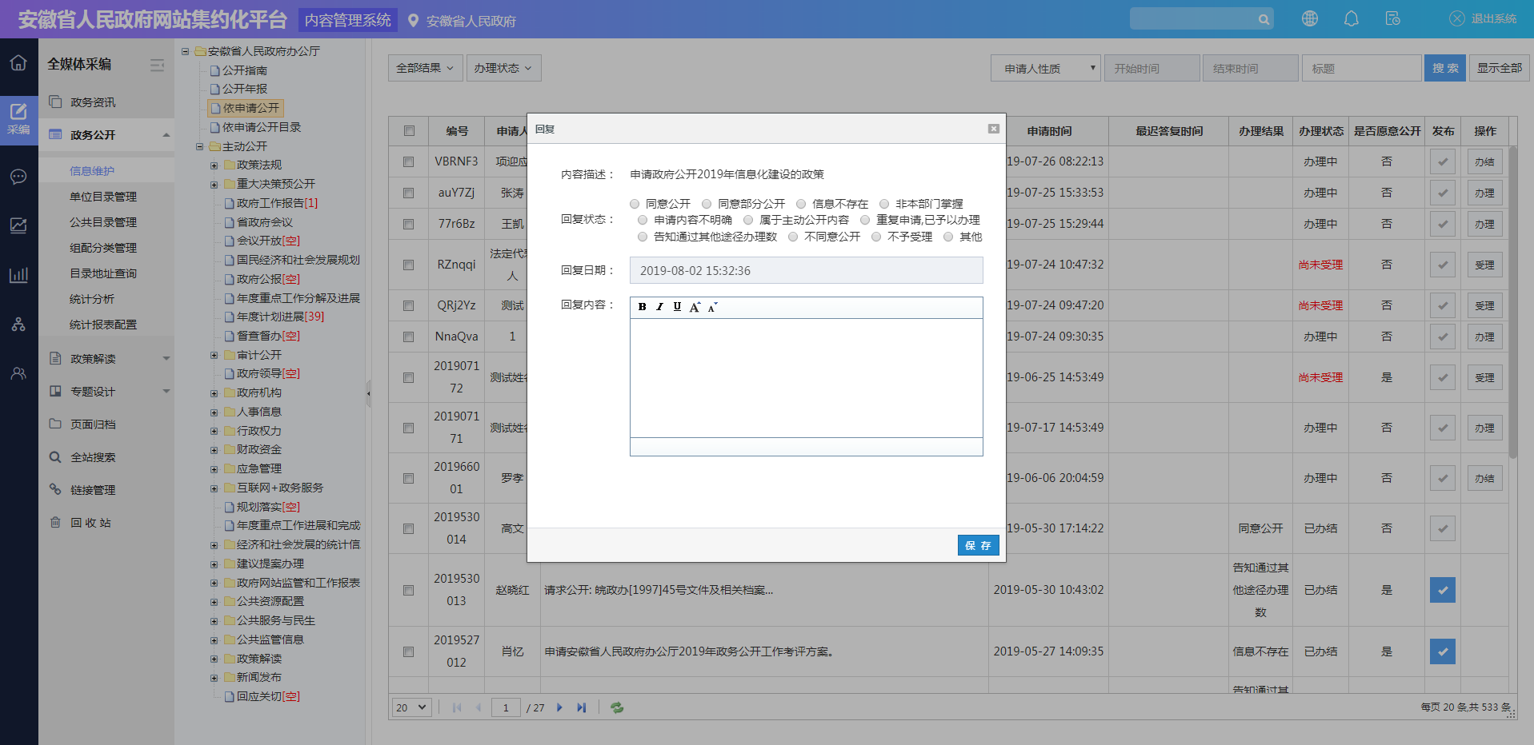
6、信件办结
在申请信件列表页中，针对已办理的信件点击【办结】按钮，弹出如下图提示框，办结结果根据申请人意愿设置是否在前台公开或不公开，点击保存后完成办结。办结后无法再修改办理意见。
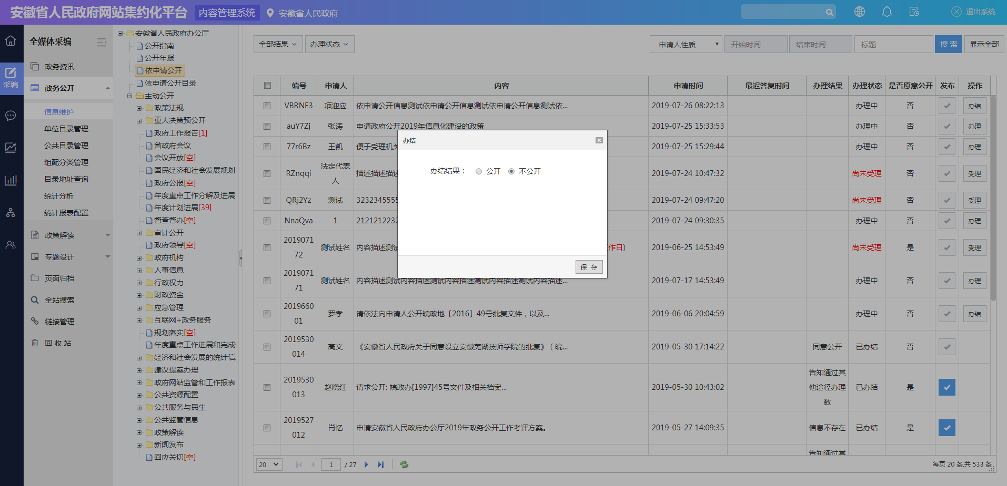
7、信件延期
在依申请公开详细页面，单击弹窗底部的【延期】，出现如下页面，选择申请延期天数，最多15个工作日，输入延期理由，点击【确定】，即可延期成功。
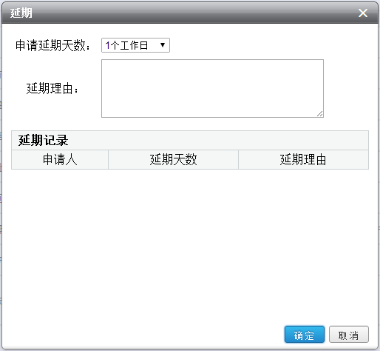
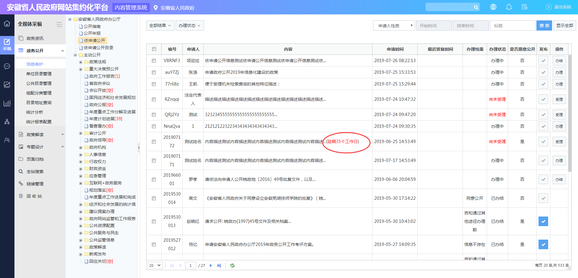
8、信件导出
点击信件详细页面中【导出】，对信件详细信息进行信件导出。
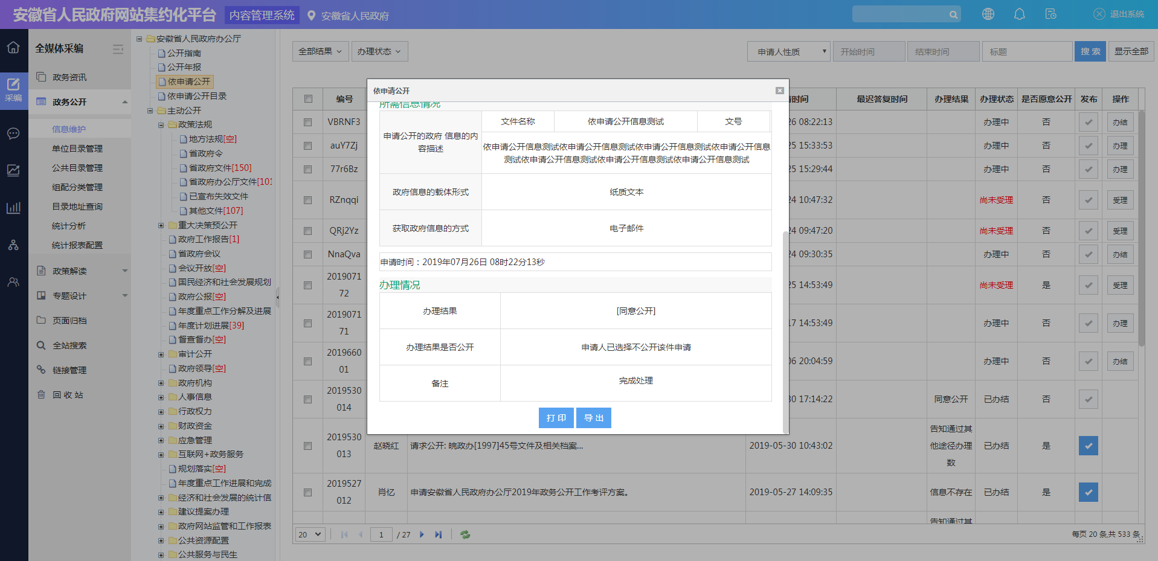
9、信件打印
点击信件详细页面中【打印】，对信件详细信息进行打印。

